Как научиться плавать стилем баттерфляй: порядок действий и упражнения
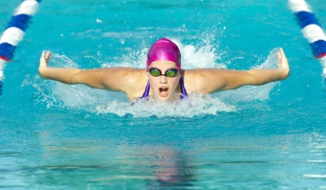
Содержание
- 1 Краткое описание техники дельфина
- 2 Как пройти обучение самостоятельно
  - 2.1 Первый этап – волнообразные движения
  - 2.2 Второй этап – гребки под водой
  - 2.3 Третий этап – гребки над водой
- 3 Упражнения для отработки движений туловищем и ногами
  - 3.1 Работа ног на суше
  - 3.2 Волна на суше
  - 3.3 Вертикальный баттерфляй
  - 3.4 Удар на боку
- 4 Задания на отработку гребков
- 5 Задания на координацию и временную синхронность
- 6 Положение тела
- 7 Упражнения на суше
- 8 Видео: уроки
- 9 Программы тренировок
  - 9.1 Для новичков
  - 9.2 Дистанция 100 метров – для среднего и продвинутого уровня
- 10 Заключение

Краткое описание техники дельфина
Баттерфляй или «дельфин» – самый сложный вид передвижения в воде, предполагающий четкую технику, синхронные движения руками и ногами одновременно с перемещением корпуса и соблюдением правильной техники дыхания.

Внешне движения выглядят так:
Краткое описание техники:
- Тело постоянно производит волнообразные движения, что в свою очередь помогает скоординировать движение конечностей и дыхание:
  - Голова и грудь дают импульс, опускаясь в воду.
  - Волна проходит по телу, изгибая его: при погружении плеч в воду бедра поднимаются, таз пересекает линию поверхности воды.
  - Гребки руками и толчки ногами помогают продолжить дальнейшее движение.
- Ноги делают волнообразные толчки, помогающие вынести голову и плечи наверх, обеспечить движение волной дальше. Ноги движутся одновременно, ступни направлены вниз.
- Руки делают гребки, описывая полукруг вокруг тела, погружаясь в воду чуть шире плеч одновременно с опусканием головы и плеч. Руки под туловищем доходят до бедра, совершают возвратное движение и повторяют цикл заново. В момент входа в воду кисти расположены под небольшим углом вниз.
- Вдох производится быстро и ртом – в тот краткий миг, когда голова появляется над поверхностью воды. Во время погружения выдох делается ртом и носом. Технику дыхания необходимо отработать – вдох и выдох должны происходить в точно означенное время.

Первый этап – волнообразные движения
Положение тела перед ударом ногами
Сначала пловцу следует научиться волнообразным движениям – чтобы они не представляли сложности.
Это делается в первую очередь за счет тренировки работы корпуса и ног. Руки могут удерживаться вдоль туловища или могут быть вытянуты вперед (в том числе с плавательной доской).
После освоения этих движений на груди, для оттачивания техники и тренировки мышцы также полезно научиться плавать дельфином на животе, на спине, на боку.
Во время обучения рекомендуется надевать ласты – на первых этапах с ними намного легче учиться волнообразным движениям:
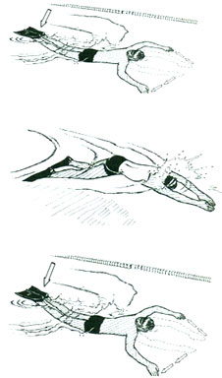Работа в ластах – волнообразные движения

Второй этап – гребки под водой
Делается следующим образом:
- Совершить вдох.
- Затем сделать гребок, вытянув после этого кисти вдоль тела.
- Совершить волну, пронести руки под водой и вернуть в исходную позицию перед собой. Они, как и тело, находятся в постоянном движении, не делают остановок.

Третий этап – гребки над водой
Когда техника будет отработана, руки нужно научиться проносить над водой.
Пловец проносит их через стороны непосредственно над поверхностью воды и вновь погружает их в воду, делая гребок.
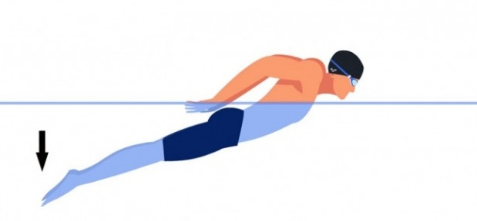Вынос тела над водой после гребка

Упражнения для отработки движений туловищем и ногами

Работа ног на суше
Человек с прогнутым туловищем стоит у стены на одной ноге. Вторая нога в разогнутом положении.
Упражнение выполняется на 4 счета:
- счет «раз»: ногу согнуть в суставах (коленном и тазобедренном), не выводя стопу вперед.
- счет «два»: ногу согнуть только в тазобедренном суставе и вывести вперед.
- счет «три»: ногу разогнуть в обоих суставах, колени направляя назад, а стопу вперед. Таз также перемещается назад.
- счет «четыре»: выпрямленная нога перемещается назад, таз – вперед.

Волна на суше
- Стоя спиной к стене на расстоянии 20 см, прогнуться в спине и коснуться лопатками поверхности стены.
- Постепенно округлять спину, прокатить ее по стене.
- Когда ягодицы коснутся поверхности, произвести быстрое выпрямление в суставах ног и прогнуться в пояснице.

Вертикальный баттерфляй
Новичок занимает вертикальное положение в воде: все тело, включая плечи бедро и голени расположить на одной линии, голова на уровне воды, руки сложены на груди, локти прижаты к телу.
Далее человек делает волну: начинает изгиб с помощью грудной клетки, волна плавно уходит вниз к ногам.
Каждая часть тела должна ощущать сопротивление воды, не находиться в неподвижности.
Спортсмен непрерывно продолжает эти движения с небольшой амплитудой изгиба. Тело будет крениться в стороны, задача человека – с помощью интенсивных движений удерживать строго вертикальное положение. Повторять несколько раз с короткими промежутками для отдыха.

Удар на боку
Спортсмен ложится боком на воду. Нижнюю руку он вытягивает ко дну бассейна (водоема), верхнюю прижимает к туловищу. Ухо нужно прижать к плечу так, чтобы при необходимости легко вдохнуть порцию воздуха.
Человек совершает движение волной, начиная от груди и завершая в стопах. Если человек во время движения ощущает сопротивление в ногах, значит, он выполняет упражнение правильно.
Это поможет отработать движение телом и ногами, более резкий удар стопами в конце движения, а также научит ощущать скорость.

Задания на отработку гребков
- В мелководной части бассейна имитировать гребковые движения. Спортсмен выполняет все движения: делает гребок, проносит руки под туловищем к бедрам и над водой вперед.
Спортсмен всегда стремится вперед, словно пытается дотянуться до чего-то.
- Следующим этапом является отработка движений в воде без опоры. Скользя по воде, пловец делает гребки, не поднимая головы из воды. В этом упражнении человек не утруждает себя волнообразными изгибами тела, все внимание он уделяет отработке гребковых движений.
- Затем делать гребки во время заплыва дельфином, то есть плыть непосредственно баттерфляем. Для начала подойдет так называемый «3-х ударный дельфин» – пловец делает один цикл: гребок, волна телом, удар ногами, скольжение, пауза.
С прогрессом спортсмен увеличивает количество повторений: 5-10-15 циклов «3-х ударного дельфина» и так далее. По выполнении заданного количества небольшой отдых, чтобы освоиться.

Задания на координацию и временную синхронность
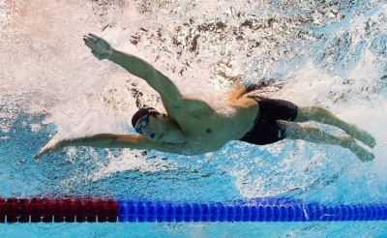
Перечисленные ниже техники помогут мозгу эффективнее согласовать движения тела в единую систему.
Для начала можно делать гребки только одной рукой:
- Спортсмен делает гребки одной рукой, другую держа перед собой. Он выполняет телом уже отработанную волну, делает вдох, проносит вперед гребущую руку, погружая в воду вместе с опусканием головы/плеч.
- Пловец выполняет точно такой же цикл движений только с рукой, опущенной к боку.
- Делать гребки и плыть дельфином, удерживая в одной руке плавательную доску.
В данном случае вдох производится через бок, во время гребка, – это поможет согласовать движения конечностей и дыхание.
После нужно начать делать комбинированные гребки обеими руками:
- Пловец делает гребок правой рукой, скользит вперед, делает гребок левой , скользит вперед, совершает еще один гребок – уже обеими конечностями. В это же время удобно приучаться к правильному дыханию.
- Спортсмен делает гребок левой рукой, затем обеими конечностями, после – правой и вновь обеими.
Еще одной эффективной техникой для координации движений конечностей является подводный баттерфляй. Спортсмен задерживает дыхание, опускается под воду, отталкивается ногами и выполняет под водой 3-4 цикла плавания дельфином, включая движения рук и ног. В условиях сопротивления воды человек сможет вдумчиво отработать всю технику.

Положение тела
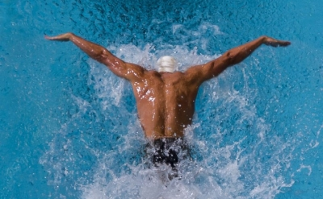
Приведенные ниже техники помогут найти сбалансированное положение туловища для эффективного плавания.
- Человек ложится на воду, смотря на дно бассейна. Руки удерживать по сторонам, двигать туловище вперед только с помощью волнообразных движений грудью и телом. Важно, чтобы ноги не делали ударов, изгибались плавно.
Спортсмен продвигает тело вперед, нажимая на грудную клетку и плечи с акцентом вниз-вперед. По необходимости он делает вдохи, чуть приподнимая голову и вновь возвращая ее в нейтральную позицию.
- Пловец лежит на воде, глаза смотрят вниз, руки вытянуты вперед. Он выполняет вращение ладонями и делает движения волной со слабыми ударами стоп. Таким образом человек балансирует свое положение.
По принятии устойчивого положения он делает один гребок и возвращает руки в исходное положение. Нужно добиться того, чтобы во время гребка остаться на поверхности, не нырнуть в воду.
После пловец вновь балансирует тело (движением ладоней и мягкой волной) и вновь совершает гребок. Это вдумчивое, но весьма действенное упражнение.

Упражнения на суше
Обучение станет эффективнее, если новичок отработает все основные движения стиля баттерфляй на суше.
Первое упражнение поможет согласовать конечности при плавании:
- В положении стоя вытянуть руки вверх.
- На счет «раз» имитировать гребок, ноги согнуть и разогнуть.
- На счет «два» – руки через стороны пронести вперед, ноги согнуть-разогнуть. Сгибание ноги не очень большое.
Другие возможные упражнения:
- Встать на ширине плеч. Наклонить тело вперед с прямой головой. Вращать руками – по 30 раз вперед и назад.
- Положение упор лежа, руки согнуты в локтях, ноги опираются на носки. Выпрямить руки, поднимая тело вперед в прямом положении, не прогибая спину. Количество повторений – 15 раз.
- Занять положение полуприседом, руки опустить вниз. Поднимать выпрямленные руки, поворачивая ладони вверх. В это время немного прогнуть спину, отклоняя голову назад. Количество повторений – 15-30 раз.
- Растяжка рук – это очень важно! Как ее делать – показано на второй минуте этого короткого видео:

Видео: уроки
Для наглядности, предлагаем вам также ознакомиться с этими четырьмя видео-уроками, в которых постепенно показывается обучение баттерфляю. Вообще их было анонсировано шесть, но авторы почему-то выпустили только четыре (один уже был приведен выше, еще три приведены в этом разделе).
Достоинство этих уроков – они короткие, каждый длится около одной минуты:

Программы тренировок
Спортсменам необходимо научиться правильно расходовать свои силы. Баттерфляй – утомительный вид плавания; чтобы плыть и заниматься им, необходимо держать быстрый темп. Он поможет распределить энергию, чтобы пловцу ее хватило в середине и в конце заплыва. Это важно как для обычного человека, тренирующегося в бассейне, так и для спортсменов, участвующих в соревнованиях.
Отработка навыков, нахождение оптимальной скорости передвижения возможна с применением тренировочных программ.

Для новичков
- Перед дельфином следует хорошо прогреть мышцы, осуществить заплыв кролем 200 м.
- Делать сеты 2×50 м, 4×50 м баттерфляем с отдыхом между сетами – для новичка в первые занятия этого будет вполне достаточно. Это позволит отточить саму технику передвижения в воде, постепенно повысить запас выносливости, способность проплывать дельфином значительные расстояния без остановок. Количество сетов зависит от уровня физической подготовленности.

